**考试说明**

1. **考试时间：合计180分钟，选择题部分不超过60分钟，允许提前交卷。**
2. **考试过程中，不能连接未经指定网站或服务器。**
3. **闭卷考试部分，不能查阅任何类型的参考资料。**
4. **开卷考试部分，可以查阅纸质文档，不能查阅除Python编程环境自带帮助文件以外的任何类型的电子文档。**
5. **考试过程中，不得使用任何形式的电子存储设备，不可使用手机。**
6. **违反上述2-5条者，视为考试作弊。**

**选择题答题方式（25分，闭卷，自动阅卷，严禁使用python编程环境进行尝试）**

1. **打开浏览器，在地址栏中输入**http://192.168.125.3**，点击相应链接进入登录页面。**
2. **按要求输入两遍自己的学号。**
3. **点击“登录”按钮即可进入答题页面。如考试尚未开始，系统会进入等待页面并倒计时。考试开始时间到，系统会自动进入答题页面。**
4. **在页面左侧选择题号，页面右侧即会显示相应的题目。考生只需点击选择相应的选项。**
5. **答题过程中如关闭浏览器或出现系统故障导致计算机重新启动，系统不会丢失之前已经完成的题目的答案。考生可以打开浏览器重新登录并继续考试。**
6. **答题完成后，点击“交卷”按钮即可完成交卷。交卷后不能再次登录系统继续考试。**
7. **考试结束时间到，系统会自动收卷。**

**编程题注意事项与提交方式（75分，开卷，自动阅卷）**

1. **下载sample.py，保存到D盘。严禁将代码文件或数据文件保存在C盘中或桌面上。**
2. **根据题目要求补全sample.py中的空函数。sample.py中的已有函数的函数名、参数数量和顺序不可以修改。**
3. **测试代码，请写入到if __name__=="__main__":部分，不要写到全局环境中。**
4. **不要在代码中调用input()，否则会导致阅卷失败。如阅卷失败，编程题部分不得分。**
5. **每个函数中不需要使用print()输出结果，而是用return返回结果。如用print()输出结果将导致该函数不得分。**
6. **不要使用关键字（if、else、break、def等，会导致语法错误）作为自己的变量名，也不要使用内嵌名字（如list、int、input等，没有语法错误，但是很危险）作为自己的变量名，例如：list = []。**
7. **代码中不要出现任何中文。**
8. **提交的时候，确保程序可以正常运行，不要遗留任何语法错误。语法错误、程序异常等将导致阅卷失败。如阅卷失败，编程题部分不得分。**
9. **所有脚本程序内容必须仅包含在一个脚本程序文件（py文件）中。**
10. **确保文件已经存盘，并知道文件存放的位置。提交前务必关闭IDLE或PyCharm编程环境。如文件丢失或无法找到，编程题部分不得分，不能重考。**
11. **考试过程中，请经常进行存盘操作，以防突发异常情况而导致程序未保存。**
12. **在浏览器的地址栏中输入**http://192.168.125.3**，点击相应链接进入提交页面。**
13. **按要求输入两遍自己的学号。**
14. **点击“选择文件”按钮，选择自己的脚本程序文件。点击“提交”按钮提交。**
15. **如提交成功，系统会显示相关信息。如果提交不成功，请重复步骤25-27。**
16. **提交成功后，可点击“查看内容”按钮检查提交的内容。**
17. **编程题部分由阅卷系统自动批阅，以运行正确的测试用例数计分。不采取人工阅卷的方式。**

**答题方式示意图：**

1. **请根据图1、图2和图3所示的说明严格规范源文件结构。**

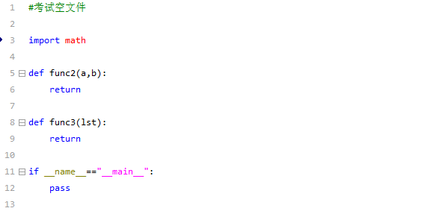

**图1 空文件样例**

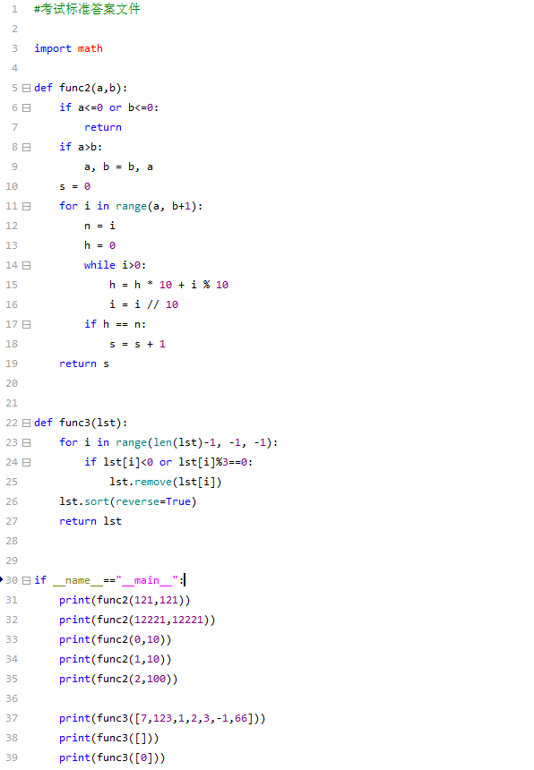

测试代码写在此处，且全部包含的if语句体内，即保持相同的缩进位置。

每道题目的代码包含在一个确定名称的函数体内。函数中不包含input函数和print函数。

**图2 正确的答题文件格式**

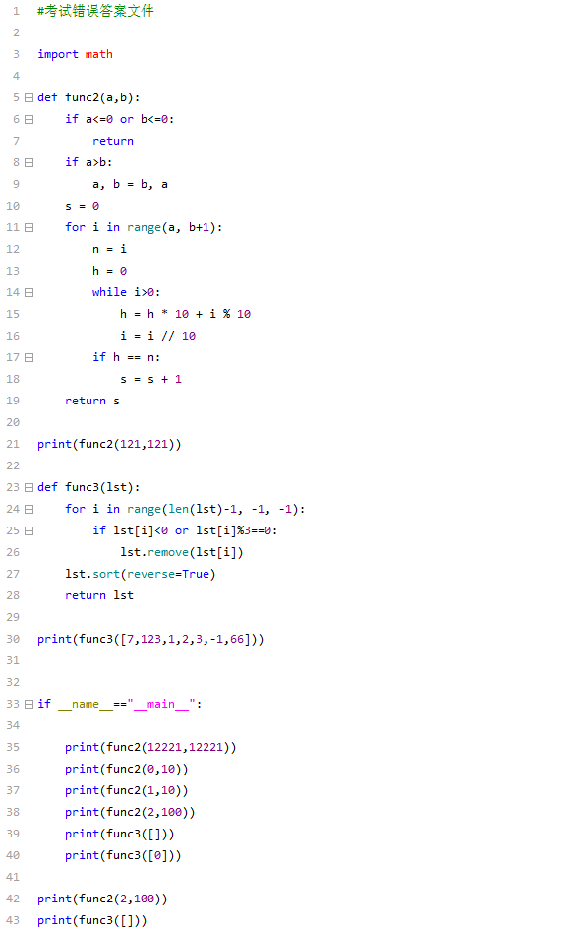

错误！！！不要在if语句体外插入测试代码

错误！！！不要在函数之间插入测试代码

错误！！！不要在函数之间插入测试代码

**图3 错误的答题文件格式**

**题目说明**

1. 求一个十进制正整数的二进制形式中1的个数。例如：6的二进制为110，其中1的个数为2。

|  |  |
| --- | --- |
| 相关说明 | |
| 输入条件 | 参数num是一个整数。 |
| 输出要求 | 如num是负数，返回None，否则返回1的个数 |
| 其它要求 | 将代码写入函数func1。 |

测试样例：

|  |  |  |
| --- | --- | --- |
| 输入 | 返回 | 解释 |
| 6 | 2 | 6的2进制为110，其中两个1 |
| 0 | 0 | 0的2进制为0，其中没有1 |
| 15 | 4 | 15的二进制为1111，其中4个1 |

1. 给定一个元素全部是整数的列表lst，如果有一对数字（i，j），满足lst[i]等于lst[j]并且i小于j，那么i和j可以称为一个好数对，请返回lst的好数对的个数。

|  |  |
| --- | --- |
| 相关说明 | |
| 输入条件 | 参数输入一个合法 |
| 输出要求 | 返回一个整数 |
| 其它要求 | 将代码写入函数func2。 |

测试样例：

|  |  |  |
| --- | --- | --- |
| 输入 | 返回 | 解释 |
| [1,2,3,1,1,3] | 4 | 分别是(0, 3)、(0, 4)、 (3, 4)、 (2, 5) |
| [1,1,1,1] | 6 | 每组数字都是好数对 |
| [1,2,3] | 0 | 没有好数对 |

1. 给定一个列表，包含整数、字符串、浮点数三种类型的元素。不同类型之间比较的规则：字符串>浮点数>整数；同类型元素之间则正常比较。请按照大小规则对列表从大到小排序，返回排序后的列表。

|  |  |
| --- | --- |
| 相关说明 | |
| 输入条件 | 列表，包含整数、字符串、浮点数三种类型元素。 |
| 输出要求 | 按照规则返回排序后的列表。 |
| 其它要求 | 将代码写入函数func3 |

测试样例：

|  |  |
| --- | --- |
| 输入 | 返回 |
| [‘python’, 2.3, 3.7, 9, 3, ‘apple’] | [‘python’, ‘apple’, 3.7, 2.3, 9, 3] |
| [3, ‘python’, 1.1] | [‘python’, 1.1, 3] |

1. 给定一个字符串，单词与单词之间以空格划分（不含标点符号,区分大小写），请用字典统计文本中各个单词出现的次数，即字典的key为字符串中的单词，value为该单词出现的次数，返回该字典。

|  |  |
| --- | --- |
| 相关说明 | |
| 输入条件 | 字符串文本，单词与单词之间以空格间隔，不包含标点。 |
| 输出要求 | 统计各个单词出现的次数，返回字典。 |
| 其它要求 | 将代码写入函数func4 |

测试样例：

|  |  |
| --- | --- |
| 输入 | 返回 |
| ‘Happy I am happy are you happy’ | {'Happy': 1, 'I': 1, 'am': 1, 'happy': 2, 'are': 1, 'you': 1} |
| ‘’ | {} |

1. 给定一个字符串和一个正整数n，字符串只包含英文字母或数字，如果n大于等于10，则先让n对10取余赋值给n，然后将字符串中的所有英文字母转换成其后面第n个字符。如果大写字母后面的第n个字符超过了大写字母’Z’，则从大写’A’接着计数，如果小写字母后面的第n个字符超过了小写字母’z’，则从小写’a’接着计数，保证转换后的字符仍然是英文字母。例如：当n为5时，则’V’->’A’，‘W’->’B’，‘X’->’C’, ‘Y’->’D’，’Z’->’E’, ’v’->’a’，‘w’->’b’，‘x’->’c’, ‘y’->’d’，’z’->’e’。

|  |  |
| --- | --- |
| 相关说明 | |
| 输入条件 | 字符串s和正整数n |
| 输出要求 | 返回转换后的字符串。 |
| 其它要求 | 将代码写入函数func5 |

测试样例：

|  |  |
| --- | --- |
| 输入 | 返回 |
| ‘vw1122xyz’, 4 | ‘za1122bcd’ |
| 'uvW1122xyz', 5 | ‘zaB1122cde’ |
| 'abc1122def', 15 | ‘fgh1122ijk’ |

1. 给定一个包含若干电话号码的字符串，其中电话号码由3或4位区号和7或8位电话组成，提取所有电话号码组成列表并返回该列表。

|  |  |
| --- | --- |
| 相关说明 | |
| 输入条件 | 字符串s，s中不会出现两个电话号码相邻出现 |
| 输出要求 | 返回电话号码组成的列表,如果字符串中没有符合要求的电话号码，则返回空列表 |
| 其它要求 | 将代码写入函数func6 |

测试样例：

|  |  |
| --- | --- |
| 输入 | 返回 |
| 'vw1122xyz 0512-1234567 abc 010-12345678' | ['0512-1234567', '010-12345678'] |
| 'vw1122 0512-123456 abc 010-12345678 a' | ['010-12345678'] |
| s = 'vw1122 0512-123 abc 01-12345678 a' | [] |
| 'vw1122 abc a' | [] |

1. 给定一个二维列表lst，该列表存储了如下图(a)所示的矩阵，以矩阵的对角线(下图红色线条)为轴进行翻转得到下图(b)，将图(b)中的所有元素减去对角线上的最小值即可得到图(c)所示的矩阵。最后，以二维列表的形式返回最终的矩阵。本例中图(a)与(b)对应的二维列表分别是[[1,2,8],[4,5,9],[7,2,6]]和[[1,4,7],[2,5,2],[8,9,6]]，对角线上的最小值是1，返回结果对应的二维列表是[[0,3,6],[1,4,1],[7,8,5]]。

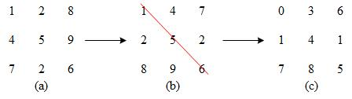

|  |  |
| --- | --- |
| 相关说明 | |
| 输入条件 | 矩阵中的元素都是整数，矩阵的行数与列数相等并且大于等于2 |
| 输出要求 | 以二维列表的形式返回最终矩阵 |
| 其它要求 | 将代码写入函数func7 |

测试样例：

|  |  |
| --- | --- |
| 输入 | 返回 |
| [[1,2,8],[4,5,9],[7,2,6]] | [[0,3,6],[1,4,1],[7,8,5]] |
| [[4, 5], [6, 7]] | [[0, 2], [1, 3]] |

1. 给定一个由元组构成的列表 $L$，其中每个元组由2个0至99之间的整数元素构成。设有两个元组 $t_{1}$ 和 $t_{2}$，如果 $t_{1}$ 中的元素都不比 $t_{2}$ 中对应（同一位置）的元素大，且 $t_{1}$ 中至少存在一个元素比 $t_{2}$ 中对应元素小，则称 $t_{1}$ 支配 $t_{2}$。保留 $L$ 中所有不被任何元组支配的元组，并将 $L$ 按元组第1个元素从小到大的顺序排列。返回排序后的列表 $L$。

|  |  |
| --- | --- |
| 相关说明 | |
| 输入条件 | 列表L一定是满足题意的合法输入 |
| 输出要求 | 返回列表L。 |
| 其它要求 | 将代码写入函数func8。 |

测试样例：

|  |  |
| --- | --- |
| 输入 | 返回 |
| [(4, 2), (88, 21), (25, 27), (40, 72), (17, 33), (79, 14), (67, 66), (7, 18)] | [(4, 2)] |
| [(5, 94), (68, 73), (77, 73), (21, 14), (30, 81), (43, 60), (73, 68), (84, 61)] | [(5, 94), (21, 14)] |
| [(42, 11), (49, 46), (89, 33), (89, 96), (13, 1), (89, 11), (45, 39), (23, 5)] | [(13, 1)] |